МКУК г-к Кисловодска «ЦБС» 18 +
Библиотека-филиал № 5

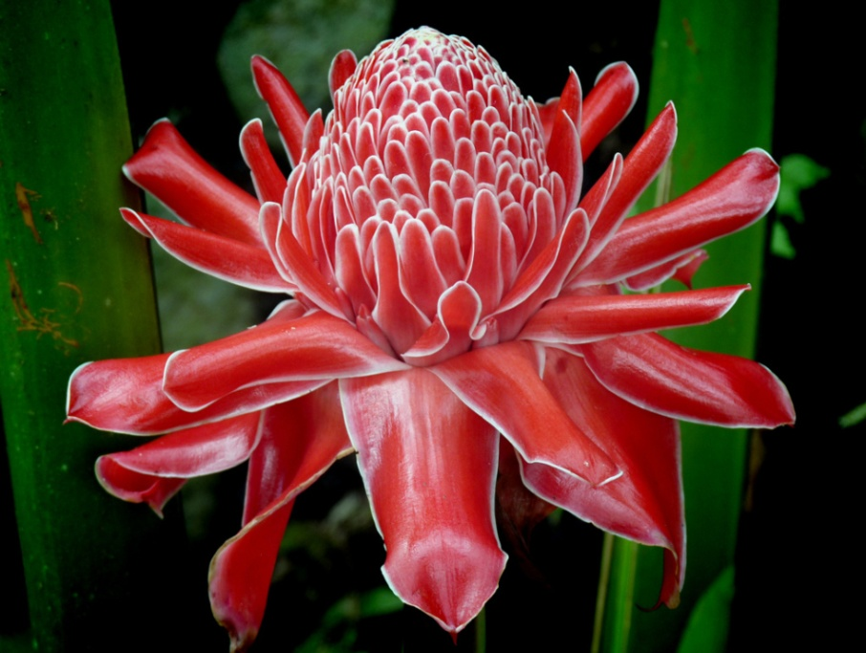

Кисловодск, 2019 г.
ББК 53.59
И50

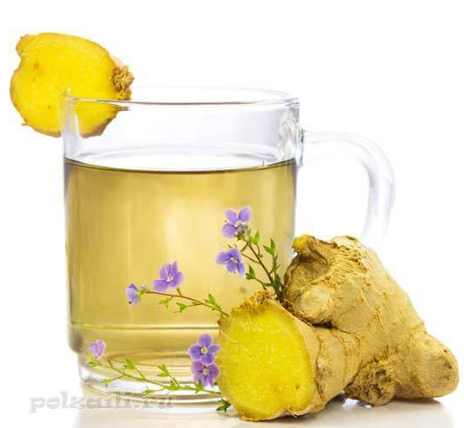

Имбирь - заморское чудо : информационный буклет / Муниципальное казенное учреждение культуры города-курорта Кисловодска «Централизованная библиотечная система», библиотека-филиал № 5; сост. Л.В. Алтухова, отв. за выпуск Н.А. Морозова. – Кисловодск, 2019. – 20 с.
Многие хотя бы раз в жизни слышали о такой известной пряности, как имбирь. Этому растению приписывают множество не только кулинарных, но
и магических целебных качеств.

Считается, что корень имбиря – это практически универсальное лекарственное средство, помогающее от множества хворей.

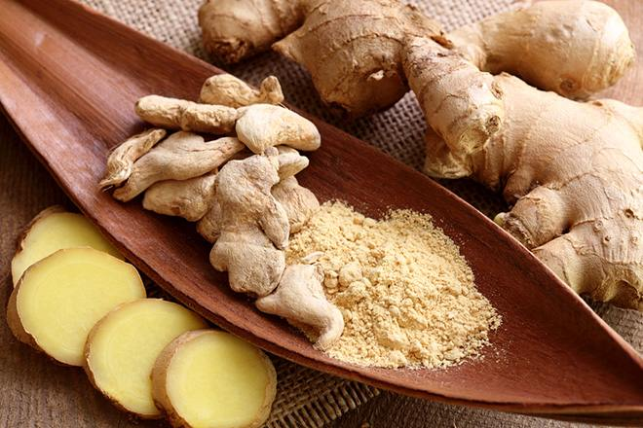
В кулинарии имбирь используют в молотом виде, он придаёт блюду тонкий пряный вкус и аромат. В странах, где произрастает растение применение порошка из имбирного корня сведено к минимуму. Поскольку не один порошкообразный экстракт даже самого высшего качества не сможет сравниться по своим вкусовым и ароматическим характеристикам со свежим продуктом.

Такую приправу, как имбирь добавляют в мясные и рыбные блюда, в салаты, в соусы и в напитки. В маринованном виде имбирь используют как закуску к японскому национальному блюду суши. Считается, что без этой пряности вкус многими любимого блюда будет не таким ярким и насыщенным.
Имбирный порошок, как и корень в свежем виде добавляют в напитки. Например, в чай, который считается не только вкусным и тонизирующим, но и лекарственным напитком.
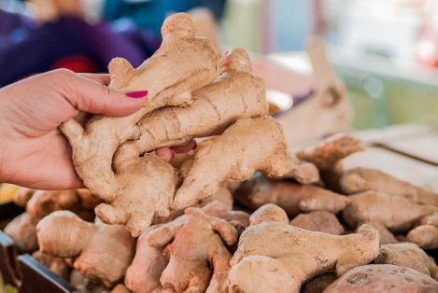
Приобретая имбирь в супермаркете, нужно отдавать предпочтение плотным и упругим корневищам, издающим сильный свежий запах. Потемневшее, сморщившееся лекарственное сырье не используется в терапии из-за потери большей части питательных и биологически активных веществ.

По мере роста это растение накапливает огромное количество полезных веществ в высоких концентрациях. Такая комбинация принесет пользу одному человеку, а у другого спровоцирует серьезное недомогание.

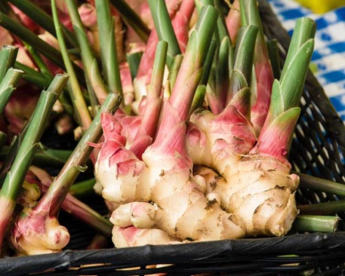
В составе корневища растения содержится множество биологически активных компонентов, предопределяющих лечебные свойства имбиря. Причем большинство из них содержится в эфирном масле, которое является основой химического состава растения.
В имбире обнаружены липиды, крахмал. Содержатся в нем витамины: аскорбиновая кислота, тиамин, цианкобаламин, ретинол, пиридоксин, цинк, рибофлавин; микроэлементы: фосфор, хром, кальций, магний, железо, молибден, селен, фосфор, натрий, калий. Из важнейших аминокислот выявлено присутствие лизина, фенилаланина, метионина; алкалоид капсаицин; куркумин; грубая клетчатка. Но самым ценным соединением в имбирном корне является гингерол.

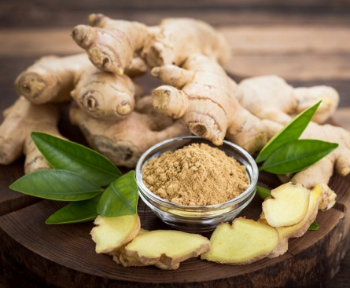
Поскольку корневище растения содержит в своем составе множество полезных соединений, лекарственные средства, приготовленные на его основе, обладают противовос-палительными, противорвотными и иммуностимулирующими свойствами. Имбирный корень положительно влияет на пищеварение.
Имбирь используется в качестве пряности, в свежем виде он очень ароматный, имеет острый вкус. Подобно чесноку его свойства помогают бороться с микроорганизмами. Имбирь имеет потогонное, отхаркивающее, болеутоляющее действие.
Не только в официальной и народной медицине используются антиоксидантные свойства имбиря, но и в косметологии. Биологически активные вещества препятствуют разрушительному действию свободных радикалов на ткани организма человека. Экстракт из корней произво-дители добавляют в лосьоны, тоники, крема, шампуни.
Применение таких гигиенических средств наиболее актуально при наличии себорейного дерматита, угревой сыпи, мелких, долго не заживающих повреждений. Препараты с имбирем помогают ускорить регенерацию кожи, купировать воспалительные процессы, быстро устранить раздражение и зуд.
Больше всего пользы заключено в свежем молодом корне урожая этого года, который определяют по светлой мякоти, тонкой кожице и отсутствию жестких волокон внутри.

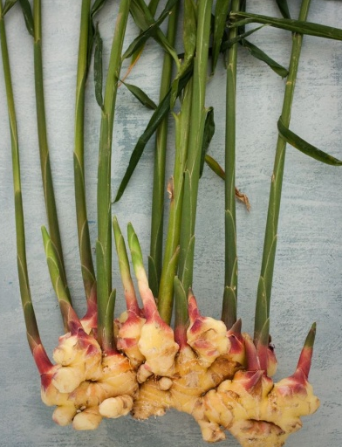
Удивительный продукт не только поражает оригинальным вкусом, но и завораживает своими целительными свойствами. Клубни растения - кладезь витаминов. Они богаты органическими соединениями, микроэлементами. Имбирь включает множество незаменимых аминокислот и макроэлементов. Благодаря столь насыщенному составу, корнеплод нашел применение во многих сферах жизни человека. И особо он ценится для лечения в народной медицине.

- ЖКТ. Корнеплод благоприятно сказывается на функционировании пищеварительного тракта. Добавление пряности в блюда обеспечивает им легкое усвоение организмом. Пряность избавляет от несварения, устраняет отрыжку, нормализует синтез желудочного сока и улучшает аппетит. Она выступает в роли эффективного спазмолитика при различных диспепсических нарушениях. В качестве антибиотика пряность противостоит инфекциям. Она защищает слизистую от разрушительного воздействия Helicobacter pylori, бактерии, которая приводит к появлению язвенных поражений в пищеварительном тракте.
- Простуда. Имбирь рекомендован в качестве профилактики в сезон осенне-зимних эпидемий. Способствуя укреплению иммунитета и предупреждает проникновение в организм болезнетворных микробов. Корнеплод применяется не только для профилактики, его советуют употреблять от простуды. Обладает согревающим, потогонным эффектом. Это позволяет организму очищаться от вредных веществ и патогенных бактерий. Имбирю свойственно и отхаркивающее воздействие, благодаря которому удается быстро справиться с кашлем.

- Система кровообращения. Имбирь активизирует умственную деятельность, улучшает память, стимулирует способность к запоминанию. Он эффективно восстанавливает кровообращение, нарушенное в головном мозге после травм или болезней. Имбирь укрепляет сосуды, снижает давление в них, понижает количество вредного холестерина и является качественной профилактикой атеросклероза.

- Нервная система. Корень обладает успокаивающим воздействием. Его рекомендуют добавлять в зеленый чай и употреблять в качестве антидепрессанта при психоэмоциональных потрясениях или для восстановления сил после тяжелых дней.
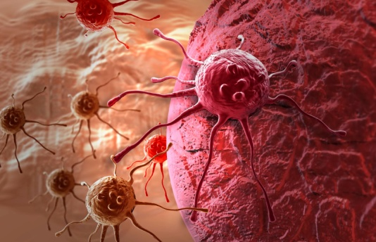
- Онкология. Применение имбиря играет существенную роль в борьбе с раковыми заболеваниями. Продукт содержит специфическое вещество гингерол, которое способно уничтожать раковые клетки. Корнеплод является эффективной профилактикой онкологии предстательной железы, кожи, толстого кишечника, поджелудочной, яичников, груди и легких. Регулярное употребление продукта значительно снижает негативные последствия перенесенной химиотерапии.

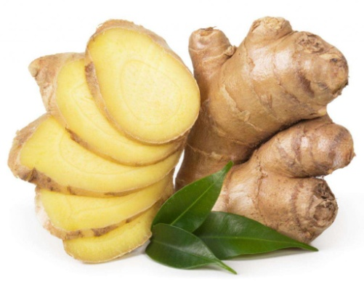
- Эндокринные нарушения. Полезная пряность стимулирует обмен веществ в организме, ускоряет метаболизм. Она нормализует сахар в крови, значительно уменьшает содержание белка в моче. Врачи рекомендуют людям, страдающим от диабета 2 типа обязательно включать в свой рацион имбирь. Не менее востребован корень и в терапии заболеваний щитовидки, надпочечников, яичников, при которых нарушена выработка гормонов. Имбирь обеспечивает нормализацию гормонального фона. Не обошли стороной целебное растение и диетологи. Разрабатывая лечебные столы от ожирения, они обязательно включают имбирь - за его способность обеспечивать правильное и эффективное похудение.
- Костная система. Корнеплод служит профилактикой развития патологий опорно-двигательного аппарата. Благодаря кальцию он укрепляет костные ткани, а органические соединения подавляют развитие воспалений в суставах. Имбирь способен противостоять таким серьезным недугам, как остеохондроз и остеоартрит. Ученые утверждают, что обезболивающе-противовоспалительная сила имбиря равна воздействию на организм Индометацина.

- Сердечно-сосудистый аппарат. Восточный корень защищает организм от чрезмерного сворачивания крови. Тем самым он предупреждает риск появления тромбов и развития сердечных недугов. А благодаря богатому содержанию марганца, калия, он защищает сосуды, снижает давление, в результате чего уменьшается нагрузка на сердечно-сосудистый аппарат.
Регулярное употребление ароматной пряности служит профилактической мерой от накопления холестерина в кровеносных сосудах.

- Дыхательная система. Имбирные средства, особенно эфирное масло из корня, применяются для борьбы с различными болезнями дыхательной системы. Корень востребован в лечении кашля, за его отхаркивающую и разжижающую мокроту способность. Продукт применяется для устранения раздражений в гортани, избавления от головной боли и снятия спазмов. Народные знахари советуют применять имбирь даже для лечения астмы.

- Система пищеварения. Для нормализации переваривания пищи и абсорбции жиров, белков, углеводов можно использовать имбирный чай или просто приправлять блюда мелко натертым корнем. Полезное растение издавна славится своей способностью снижать выраженность диспепсических расстройств: тошноты, приступов рвоты, урчания и бурления в животе, эпигастральных болей.

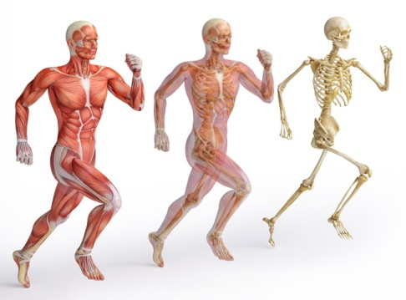
- Опорно-двигательный аппарат. Целебные свойства имбиря используются в терапии мышечных и суставных болей, спровоцированных хроническим воспалительным процессом. Народная медицина практикует применение корней для лечения таких патологий: межпозвоночные грыжи различной локализации; шейный, грудной, поясничный остеохондроз; артриты, миалгии, полиартриты, подагра; радикулит; межпозвоночная невралгия.
Использование компрессов позволяет купировать распространение воспаления на здоровые участки, снизить выраженность болевого синдрома, улучшается кровообращение в пораженных тканях.

Имбирь называют корнем молодости, поскольку это растение способствует омоложению организма. Благодаря уникальному химическому составу корневище растения способствует укреплению организма, очищает его от токсинов и шлаков, действуя как природный антиоксидант. Можно употреблять имбирь в пищу или делать на основе корня растения омолаживающие маски.
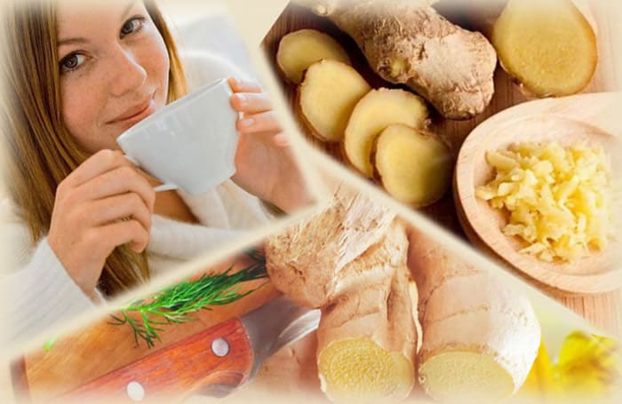

Еще одно важное для женщин свойство имбиря – растение может благотворно влиять на органы малого таза. Польза имбиря для женщин выявлена при приеме корня в качестве успокоительного средства, рекомендуется в период менструальных болей. Рекомендуется употреблять имбирь при бесплодии, он помогает избавиться от хронического воспаления, спаек. Имбирем лечится миома, нормализуется гормональный фон. Имбирь при климаксе смягчает симптомы, избавляет от головных болей и раздражительности.
Использовать имбирь можно и при беременности для облегчения утренней тошноты, которая характерна для первого триместра. В дальнейшем не стоит увлекаться применением имбирного корня, чтобы не навредить здоровью в последующие триместры беременности.

Это растение благотворно влияет на мужской организм в целом. Помогает укрепить иммунитет и избавиться от накопляемых в процессе жизнедеятельности вредных веществ и соединений.
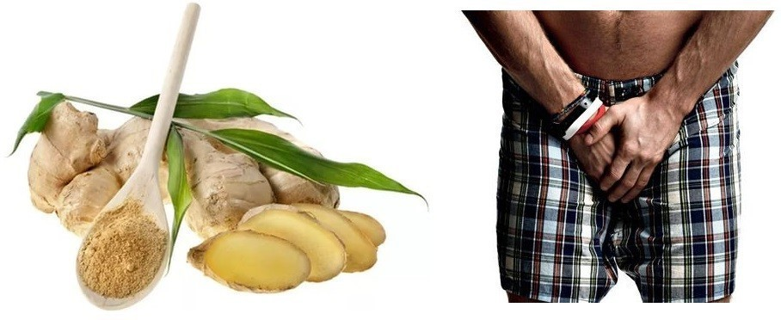

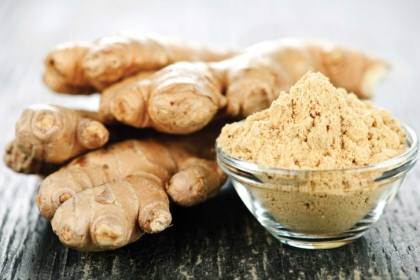
Имбирный корень помогает мужчинам, также как и женщинам продлять молодость тела.
Особое значение имеет имбирь для мочеполовой системы мужского организма. Регулярное употребление в пищу свежего имбиря помогает наладить потенцию, снижает риск заболевания простатитом, предотвратить развитие или облегчить течение некоторых воспалительных процессов, приводит в порядок тонус мышц, умственную и физическую работоспособность. Большое количество цинка в корневище растения помогает усилить выработку тестостерона.

Для производства сельскохозяйственных культур применяется множество химических веществ. Поэтому свежий корень нельзя сразу использовать. Чтобы польза имбиря для лечения была максимальной необходимо снизить токсические воздействия пряности. Для этого свежий корнеплод помещают в воду на один час. После такого вымачивания пряность необходимо сразу использовать.

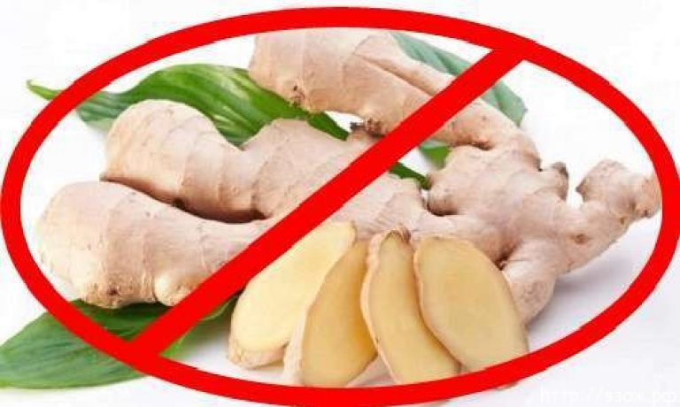
Изучая имбирь, его лечебные свойства и противопоказания, врачи акцентируют внимание на необходимости проконсультироваться с доктором перед терапией пряностью. Корень может причинить вред организму, если употребляется без соблюдения правил и ограничений.
Не всем людям подойдет применение имбиря в лечебных целях. Высокая концентрация биологически активных веществ в корнях может спровоцировать развитие аллергической реакции у человека с непереносимостью капсаицина или эфирных масел.
Имбирь строго противопоказан при наличии таких заболеваний, как:
- Язва двенадцатиперстной кишки.
- Язва желудка и поджелудочной железы.
- Наличие каменей в почках, желчном.
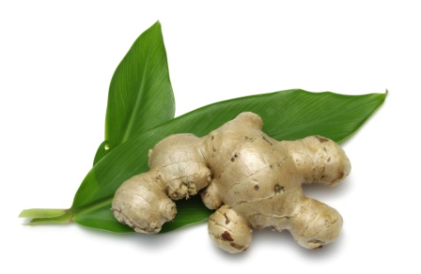
- Желудочно-кишечные заболевания.
- Дивертикулит и дивертикулез.
- Пищеводный рефлюкс.
- Дуоденальная язва.
- Гипертония.
- Гепатит, цирроз печени.
- При камнях в желчном пузыре.
- Нарушение работы сердечно-сосудистой системы.
- Респираторные инфекции, протекающие на фоне лихорадочного состояния.
- Язвенный неспецифический колит.
- Склонность к кровотечениям.
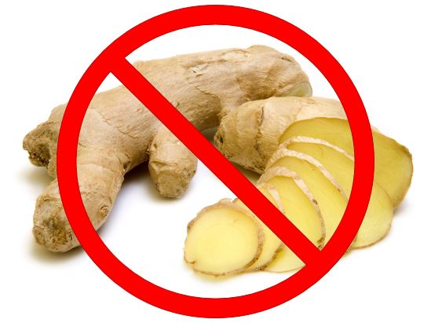
Врачи предупреждают, что крайне опасно игнорировать такие противопоказания к применению имбиря, как:
- Ишемия сердца.
- Инсульт.
- Предынсультное состояние.
- Инфаркт.
- Предынфарктное состояние.
Нельзя применять чай и настой из имбиря на поздних сроках беременности, так как они способны повышать тонус матки.
Употребляя имбирь, как лечебное средство, нужно помнить, что он обладает сильным действием, поэтому из-за согревающих свойств его не рекомендуют принимать при высокой температуре, кровотечениях, в летние жаркие дни.
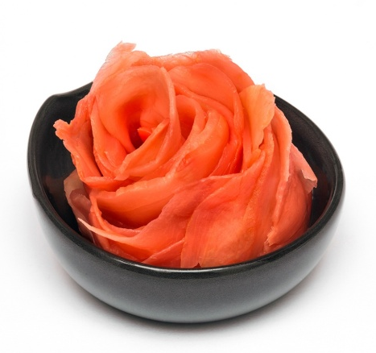
Необходимо учитывать, что имбирь имеет в себе большое количество кардиоактивных компонентов, повышающих нагрузку на сердце и ускоряющих его ритм, поэтому следует исключить приём имбиря для тех, кто пьет гипотензивные или антиаритмические лекарственные средства и имеет соответствующие заболевания.
Категорически запрещено употреблять пряность в сочетании с антиаритмическими препаратами, лекарствами, снижающими сахар, гипотензивными средствами и медикаментами, стимулирующими функционирование сердца.

- Отвар из имбиря: кусочек имбиря очистить от кожицы, мелко нарезать, положить в эмалированную посуду и залить стаканом холодной воды, на водяной бане медленно довести до кипения. Настаивать до полного остывания. Такой отвар можно добавлять в любой чай на травах.
- Настойка имбиря: 200 мл водки залить в посуду из темного стекла с 30 гр. нашинкованного корня имбиря, закрыть и настаивать в темном теплом месте 10–14 дней. При употреблении средство разводить дистиллированной водой 1:1.
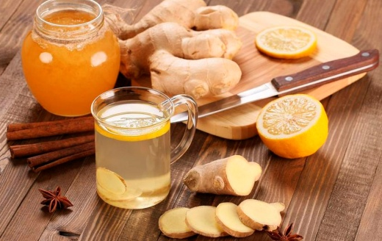
- Настойка имбиря: нарезанный тонкими ломтиками имбирь залить водкой, плотно закрыть и ставить в теплое место, периодически встряхивая на протяжении двух недель. После чего лекарство необходимо процедить, добавить лимон или мёд и принимать по 1 ч. л. 2 раза в день до еды.
Имбирь – источник основных полезных для человека веществ. Его отличие от других важных и целебных продуктов в том, что в пищу достаточно употребить 2-3 см корня, чтобы обогатить организм полным набором микро-, макроэлементов, витаминов, аминокислот, флавоноидов и других полезных веществ. Это источник здоровья, молодости и долголетия, эффективность которого проверена веками.
Хоть имбирь и целебное растение, спасающее от многих проблем без приема медицинских препаратов, не стоит забывать про противопоказания, в том числе и индивидуальные, и принимать пряность с осторожностью. Только в этом случае корень имбиря принесет пользу, поможет излечиться от многих болезней.

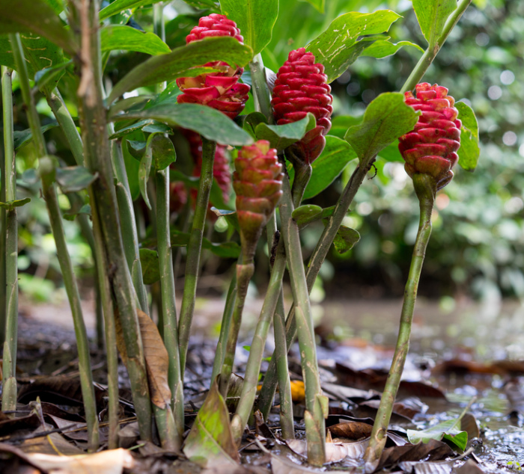

Содержание:
Стр.

Применение имбиря……………………………………………..….3-4
Полезные свойства имбиря…..……..…………………...……….....5-6

Что лечит имбирь?....……………....................................................7-12

Имбирь для женщин..………………………………………...…..12-13

Имбирь для мужчин……………….…………...………………....13-14

Противопоказания имбиря.............................................................15-18
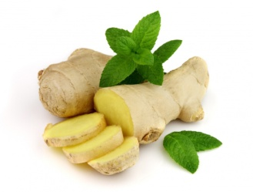
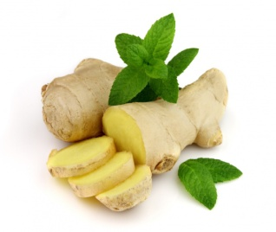

Ссылки на использованные источники:

- Имбирь: полезные свойства [Электронный ресурс]. - Режим доступа : https://www.oum.ru/literature/zdorovje/imbir-domashniy-lekar/, свободный. - Заглавие с экрана. - (Дата обращения 20.09.2019).
- Имбирь: польза и вред, как применять от простуды, ПМС и для потенции [Электронный ресурс]. - Режим доступа : https://herbalpedia.ru/catalog/imbir-poleznye-svojstva/, свободный. - Заглавие с экрана. - (Дата обращения 20.09.2019).
- Корень имбиря [Электронный ресурс]. - Режим доступа : https://medside.ru/koren-imbirya, свободный. - Заглавие с экрана. - (Дата обращения 20.09.2019).
- Лечебные свойства имбиря: самые эффективные рецепты [Электронный ресурс]. - Режим доступа : https://priroda-znaet.ru/lechebnyie-svoystva-imbirya/, свободный. - Заглавие с экрана. - (Дата обращения 20.09.2019).
- Полезные свойства имбиря [Электронный ресурс]. - Режим досту-па : https://imbirnost.ru/svoystva/poleznye-imbirya, свободный. - Заглавие с экрана. - (Дата обращения 20.09.2019).
- Польза и вред корня имбиря, его применение и лечение имбирным чаем [Электронный ресурс]. - Режим доступа : https://www.ayzdorov.ru/tvtravnik_imbir.php, свободный. - Заглавие с экрана. - (Дата обращения 20.09.2019).

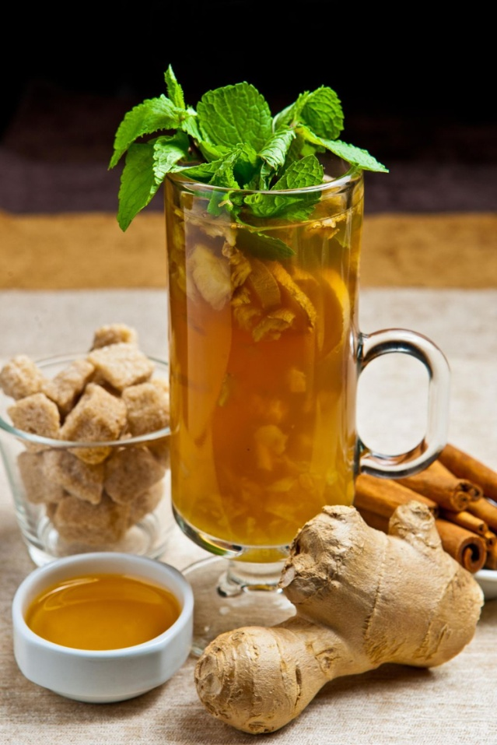

Ставропольский кр., г. Кисловодск,
пр. Дзержинского, 43,
тел: (87937) 6-61-03
e.mail: kislovodsk-cbs-f5@yandex.ru
Ставропольский кр., г. Кисловодск,
пр. Дзержинского, 43,
тел: (87937) 6-61-03
e.mail: kislovodsk-cbs-f5@yandex.ru

